분야 : 국내도서 > 유아 > 유아 그림책 > 유아 창작동화
국내도서 > 유아 > 유아 그림책 > 유아 학습동화
국내도서 > 유아 > 유아 그림책 > 유아 그림/동화책
국내도서 > 어린이 > 초등학습 > 경제
해시태그: #금융 교육 #학습 동화 #금융경제 그림책
신간 보도 자료
갖고 싶은 거 다 살래!

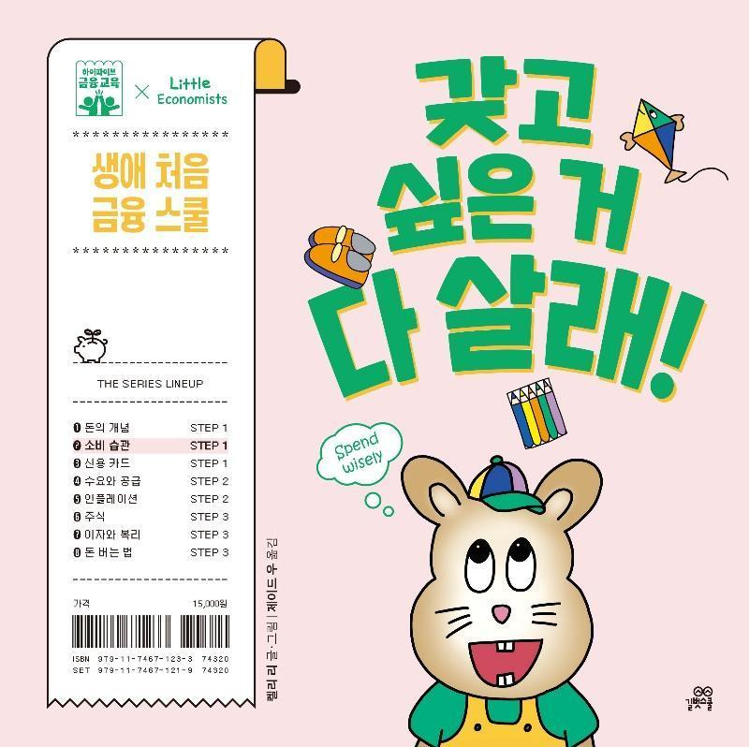

서지 정보
제목 | 갖고 싶은 거 다 살래!
ISBN | 979-11-7467-123-3 74320
발행일 | 2026년 4월 15일
정가 | 15,000원
판형/형태 | 200×200×9mm, 양장
쪽수 | 36쪽
글·그림 | 켈리 리 글·그림 / 제이드 우·한진아 옮김
KC 인증 관련 정보 | 979-11-7467-123-3 | 공급자적합성 확인 | ㈜길벗스쿨 | 2026년 4월 15일 | 대한민국 | 6세 이상

 | 주소 (04003) 서울 마포구 월드컵로14길 25, 우진빌딩 3층  대표전화 (02)332-0931 | 팩스 (02)322-3895 | 홈페이지 www.gilbutschool.co.kr  문의 길벗스쿨 유아콘텐츠유닛 박민경 ☎ (02)310-4722

책 소개

갖고 싶은 건 꾹 참고, 꼭 필요한 것만 사야 할까?
아니, 나를 행복하게 하는 나만의 소비 기준을 배워 봐!

《갖고 싶은 거 다 살래!》는 세상에 처음 선보이는 본격 금융 학습 시리즈 ‘하이파이브 금융 교육’ 의 두 번째 책입니다. 동물 마을 금융 특공대 행크가 꼭 필요한 것과 그냥 갖고 싶은 것을 구별하고, 현명하게 소비하는 법을 배우는 과정을 그리고 있어요.
어린 시절 몸에 익힌 소비 태도는 평생 돈 습관을 좌우할 정도로 중요합니다. 주인공 행크의 이야기를 통해 현명한 소비란 단순히 아끼고 절약하는 게 아니라, 돈을 어떻게 쓸지 계획을 세우고, 소비 우선순위를 정하며, 나만의 소비 기준을 세우는 일이라는 사실을 배울 수 있어요.
저자 켈리 리는 뉴욕의 퀀트 트레이딩(컴퓨터 알고리즘과 수학 모델을 활용해 금융 상품을 자동으로 거래하는 고도의 금융 기술) 회사에서 수년간 일한 금융 전문가이자 어린 자녀를 키우는 양육자입니다. 금융 교육이 처음인 아이를 위해 간결한 이야기 구조 속에 명쾌하고 직관적인 메시지를 담아 전달합니다.

상세 이미지
첨부 파일 확인해 주세요.

저자 소개

켈리 리 글·그림
미국 코넬 대학교에서 컴퓨터공학 학위를 취득하고, 뉴욕의 퀀트 트레이딩(컴퓨터 알고리즘과 수학 모델을 활용해 금융 상품을 자동으로 거래하는 고도의 금융 기술) 회사에서 수년간 일했다. 이 같은 이력을 바탕으로 아이들의 금융 이해력을 높이는 데 기여하고자 이 시리즈의 글을 쓰고 그림을 그렸다. 금융 교육을 일찍 시작할수록 금융에 대한 호기심이 커지고, 합리적 금융 의사 결정 능력이 더 단단하게 뿌리내린다고 믿는다. 아이들이 일상에서 자연스럽게 돈에 관한 대화를 나누면서 금융의 기본 개념과 원리를 깨칠 수 있도록 이 시리즈를 구성했다.

제이드 우 옮김
미국 코넬 대학교에서 호텔경영학을 전공하고, 현재 뉴욕의 금융 회사에서 일하고 있다. 세계 금융의 중심지에서 거시 경제의 거대한 흐름을 몸소 체험하면서 역설적으로 개인의 금융 의사 결정이 얼마나 중요한지를 깨달았고, 이런 생각이 이 시리즈를 번역하는 계기가 되었다. 한국과 미국의 문화 차이를 고려해 내용을 다듬고, 아이들 눈높이에 맞게 쉽고 다정한 말로 금융 개념을 전달하려 애썼다. 금융 교육은 결국 자기 조절 능력과 현명한 의사 결정 역량 등 좋은 습관을 들이는 꾸준한 연습 과정이라고 생각한다.

한진아 옮김
육아 전문지 기자를 거쳐 지금은 어린이책을 짓고 만들고 옮기는 일을 하고 있다. 어린 시절은 물론이고 성인이 되어서도 금융 교육 근처에도 못 가 본 세대다. 우리 아이들만큼은 풍요로운 금융 교육 환경에서 자랐으면 하는 바람으로 번역 작업에 참여했다. 어렵고 까다로운 금융 원리를 쉽고 친숙하게 풀어 옮기는 데 집중했다. ‘하이파이브 사회정서 학습 동화’ 시리즈, 《하이파이브 문해력_래퍼 산신령》·《자존감》·《자율》 등을 썼고, 《따라쟁이 물고기》 등 다수의 그림책을 옮겼다.

출판사 리뷰

아껴 쓰라고 하지 말고, 잘 선택하는 법을 알려 주세요
만족스럽고 가치 있는 소비를 하는 아이로 키울 수 있습니다

꼭 필요한 것만 사고, 그냥 갖고 싶은 것은 절제해야 한다고 가르치고 계신가요? 그냥 갖고 싶은 물건을 사는 건 비합리적이고 현명하지 못한 소비 행위라고 생각하시나요? 양육자가 아이에게 필요한 것을 모두 제공하는 환경에서 아이에게 꼭 필요한 것만 사라고 가르치는 건 현실적이지도 교육적이지도 않습니다. 필요와 욕구의 기준을 실용적이고 유연하게 가르쳐 줘야 아이도 혼란스러워하지 않고 자신만의 소비 기준을 세울 수 있어요.
양육자 세대는 아끼고 절약해야 한다는 가르침만 들으며 자라왔습니다. 하지만 금융 교육은 돈을 아끼고 안 쓰는 법을 가르치는 교육이 아닙니다. 가진 돈 안에서 소비 계획을 잘 세우고, 내게 무엇이 중요한지 우선순위를 정해 만족스러운 소비를 할 수 있도록 가르치는 것이 진짜 금융 교육이에요. 이 과정에서 아이는 충동을 조절하고 만족을 지연하며 선택에 따른 결과를 책임지는 연습을 할 수 있습니다. 주인공 행크의 이야기를 아이와 함께 읽으며 필요와 욕구를 구별하고, 소비의 우선순위를 현명하게 선택하는 법을 알려 주세요.

금융 교육이 처음이라면 생애 처음 금융 스쿨!

《갖고 싶은 거 다 살래!》는 ‘하이파이브 금융 교육’ 시리즈의 두 번째 학습 동화입니다. 경제 교육이 돈이 움직이는 원리를 가르친다면 금융 교육은 내 돈을 잘 관리하고 안전하게 지키며 가치 있게 불리는 법을 가르칩니다. 휴대 전화 화면을 몇 번 터치하는 것만으로 언제 어디서든 소비·대출·투자가 가능해지고, 하루가 멀다고 신종 금융 사기 뉴스가 들려오는 요즘, 교육 선진국에서는 아이들에게 경제가 아니라 금융을 먼저 가르치고 있습니다.
지폐와 동전보다 체크 카드가 더 친숙한 우리 아이들은 돈을 그저 디지털 숫자로만 알고 있는 경우가 많아요. 이제 우리 아이들에게도 추상적인 경제가 아닌 일상적이고 구체적인 금융을 가르쳐야만 합니다.
‘하이파이브 금융 교육’은 나이나 발달 단계와 상관없이 금융을 처음 접하는 아이를 위해 만든 금융 교육 시리즈입니다. 공감 가는 일상 이야기로 쉽고 재미있게 금융 개념을 배우고 올바른 금융 습관과 태도를 익힐 수 있도록 도와줍니다. 금융이 어렵고 낯선 아이와 양육자에게 이 시리즈가 생애 처음 금융 스쿨이 되어 드리겠습니다.

